PRD / 需求文档
规划编制需求变更说明
需求变更与页面说明
文档状态 | 已确认
编制日期 | 2026-07-27
适用模块 | 战略规划 / 规划编制

一、需求背景
对规划编制相关页面进行需求调整。

二、需求变更

1. 关联战略任务
- “关联战略任务”只显示该参股公司的战略任务。
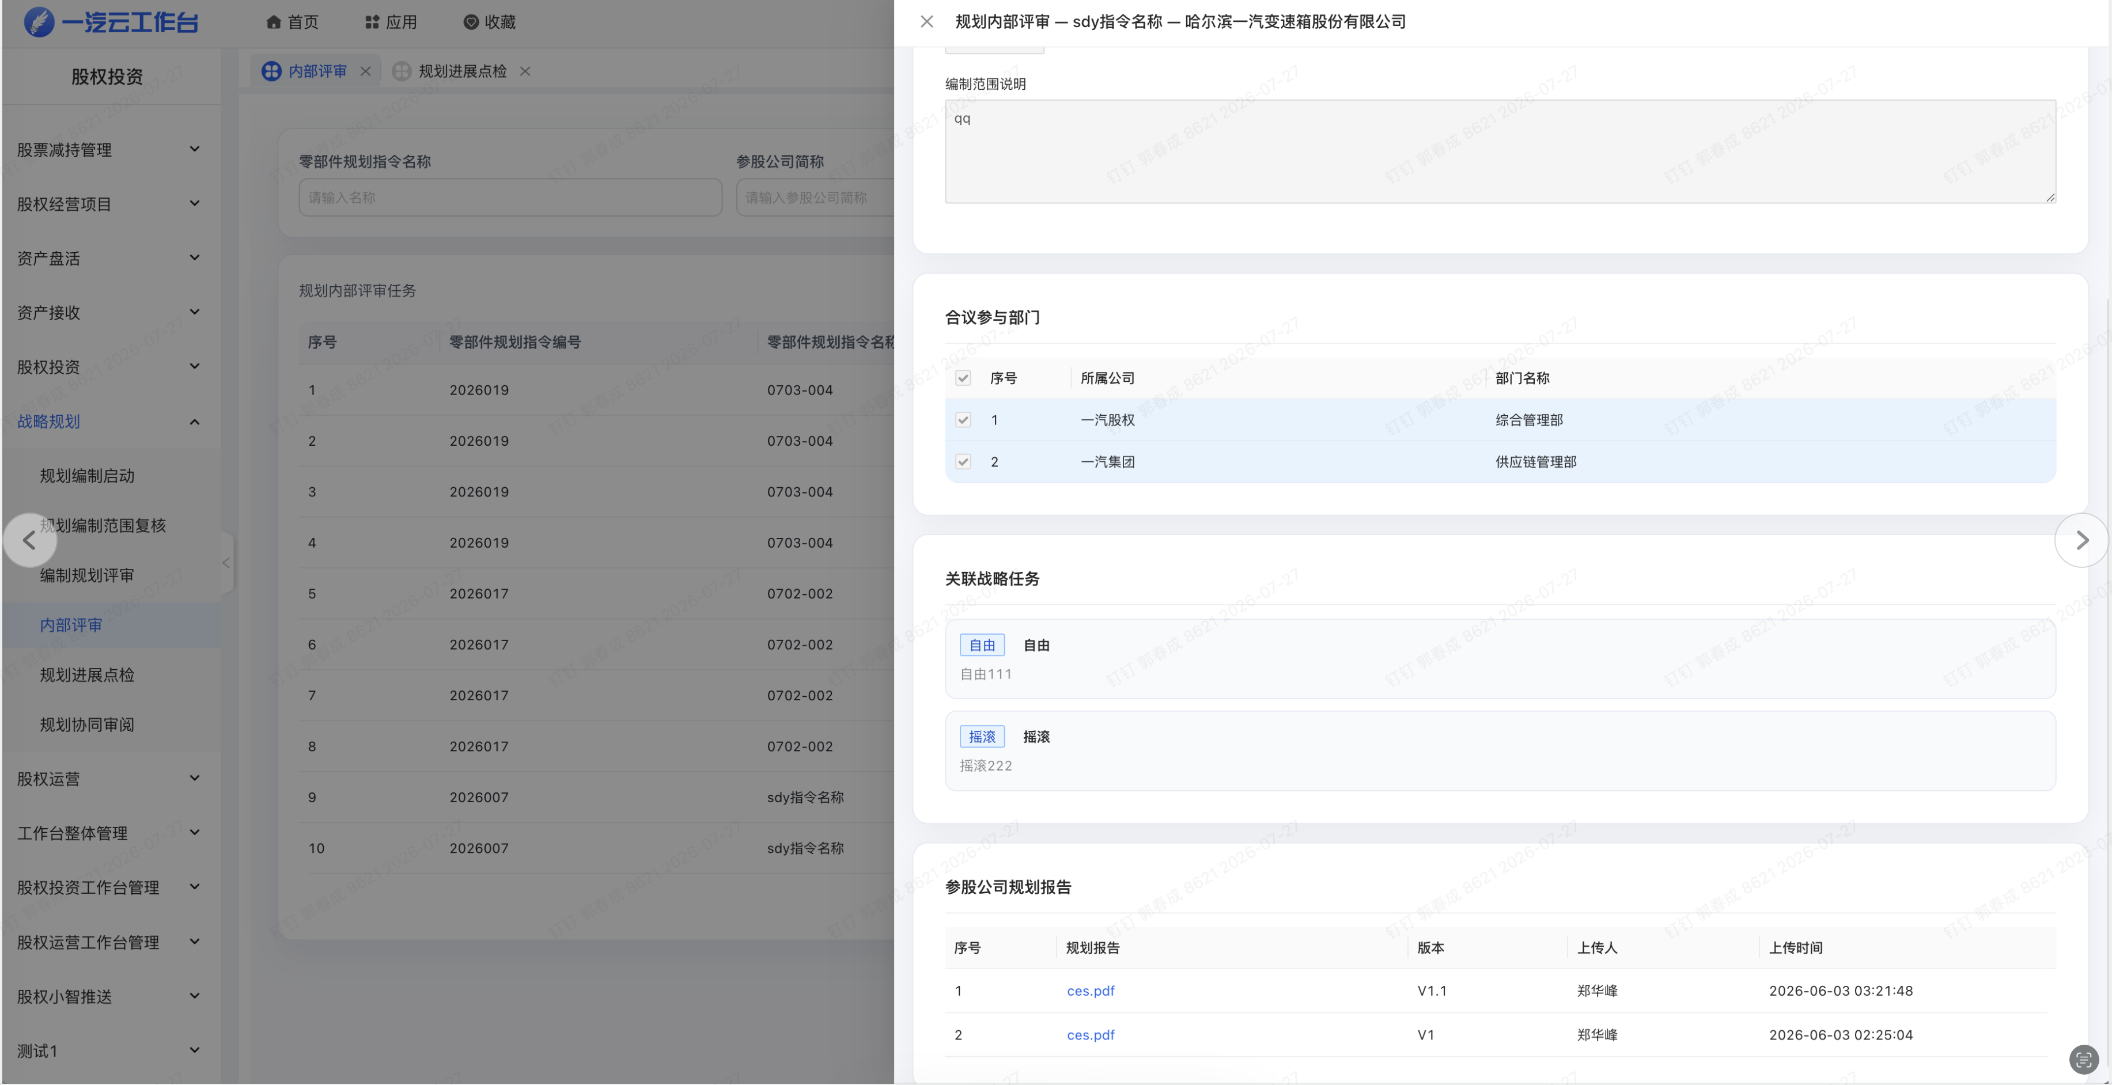
关联战略任务页面

2. 自动带出通知接收人信息
- 通知时，根据参股公司自动带出战略规划编制通知接收人的联系电子邮箱。
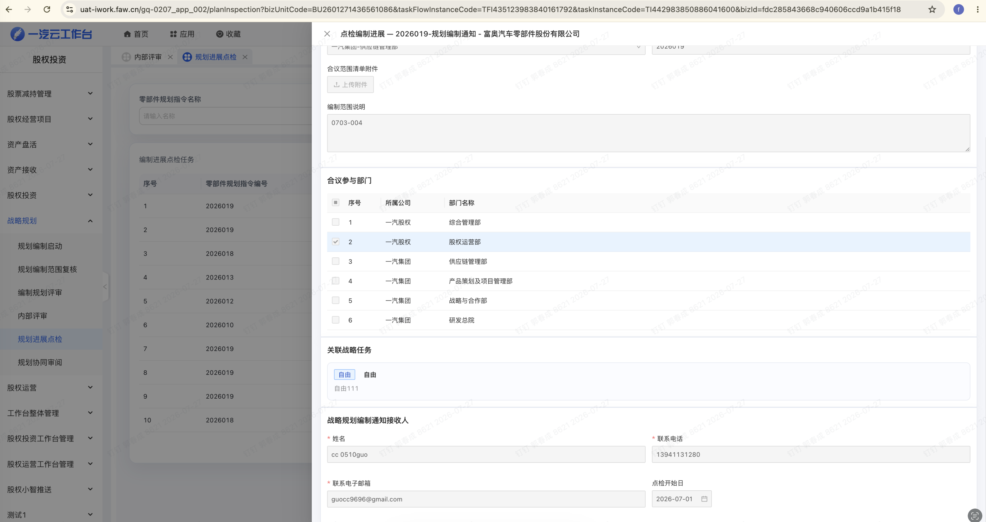
通知接收人信息页面

3. 增加批注通知功能
- 在该页面底部增加“通知”按钮。
- 管户可以选择需要发送的批注内容和批注文件。
- 点击通知后，发送钉钉通知。
- 页面显示所有批注内容。
- 手机端页面显示已选择的批注，并支持 PDF 预览。
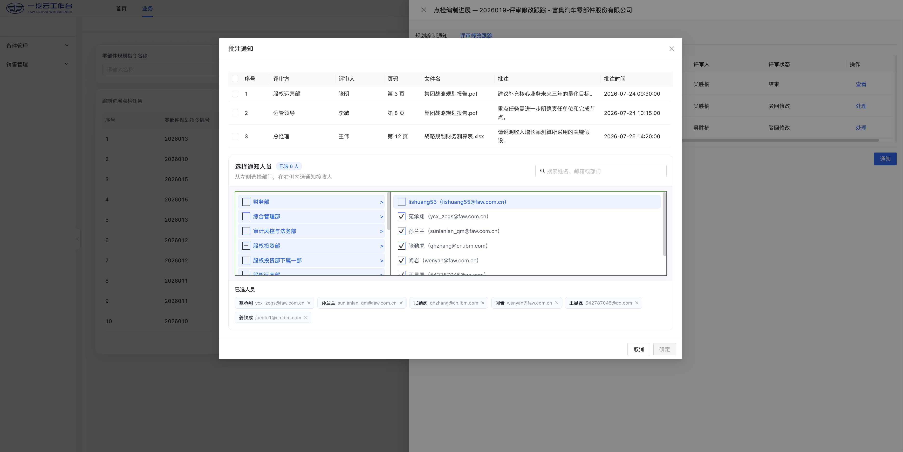
增加通知按钮的页面

三、本次变更范围
序号 | 需求项 | 使用端
1 | 关联战略任务只显示该参股公司的战略任务 | PC 端
2 | 根据参股公司自动带出通知接收人信息 | PC 端
3 | 增加批注通知功能 | PC 端、手机端

